

Администрация города Нефтеюганска

ДЕПАРТАМЕНТ ОБРАЗОВАНИЯ
ГОРОДА НЕФТЕЮГАНСКА

приказ

29.03.2011 | № | 481

Об информационной безопасности
при проведении мероприятий государственной
(итоговой) аттестации в 2011 году

На основании приказа Службы по контролю и надзору в сфере образования Ханты – Мансийского автономного округа – Югры от 19.01.2011 № 25 «Об обеспечении информационной безопасности при проведении мероприятий государственной (итоговой) аттестации обучающихся, освоивших образовательные программы основного общего и среднего (полного) общего образования, и мероприятий единого государственного экзамена в период вступительных испытаний в образовательные учреждения среднего и высшего профессионального образования, расположенные на территории Ханты-Мансийского автономного округа - Югры»,

ПРИКАЗЫВАЮ:

1.Отделу общего образования, инспектирования и оценки качества (О.В. Соловьева):
1.1.Довести до сведения руководителей общеобразовательных учреждений приказ Службы по контролю и надзору в сфере образования Ханты – Мансийского автономного округа – Югры от 19.01.2011 № 25 «Об обеспечении информационной безопасности при проведении мероприятий государственной (итоговой) аттестации обучающихся, освоивших образовательные программы основного общего и среднего (полного) общего образования, и мероприятий единого государственного экзамена в период вступительных испытаний в образовательные учреждения среднего и высшего профессионального образования, расположенные на территории Ханты-Мансийского автономного округа - Югры» в двухдневный срок.
1.2.Обеспечить информационную безопасность при проведении экзаменов, получении, учёте, хранении, доставке и приёмке-передаче экзаменационных материалов на всех этапах проведения государственной (итоговой) аттестации обучающихся.
1.3.Обеспечить контроль за соблюдением информационной безопасности.
2.Руководителям муниципальных общеобразовательных учреждений «СОШ № 2 им. А.И. Исаевой» (И.А. Сутормин), «СОШ № 5» (В.А. Кошкарева), «СОШ № 9» (И.Е. Сергеева), «Лицей № 1» (Т.И.Лукьянчикова), МОУ «СОШ № 4» (Л.И. Степкина), МОУ «СОШ № 6» (Т.Н. Барматина) обеспечить:
2.1.Подготовку пунктов проведения экзаменов (далее – ППЭ, ОУ-ППЭ) в соответствии с инструктивными материалами Рособрнадзора, Обрнадзора Югры.
2.2.Информационную безопасность в ППЭ, ОУ-ППЭ при проведении экзаменов, получении, учёте, хранении, доставке и приёмке-передаче экзаменационных материалов на всех этапах проведения государственной (итоговой) аттестации обучающихся.
3.Руководителям муниципальных общеобразовательных учреждений ознакомить с Положением об обеспечении информационной безопасности при проведении мероприятий государственной (итоговой) аттестации обучающихся, освоивших образовательные программы основного общего и среднего (полного) общего образования, и мероприятий единого государственного экзамена в период вступительных испытаний в образовательные учреждения среднего и высшего профессионального образования, расположенные на территории Ханты-Мансийского автономного округа – Югры всех специалистов, привлекаемых к работе с материалами и результатами государственной (итоговой) аттестации обучающихся и имеющих доступ к защищённым информационным ресурсам.
4.Контроль за выполнением приказа возложить на заместителя директора департамента Н.А. Запрягаеву.

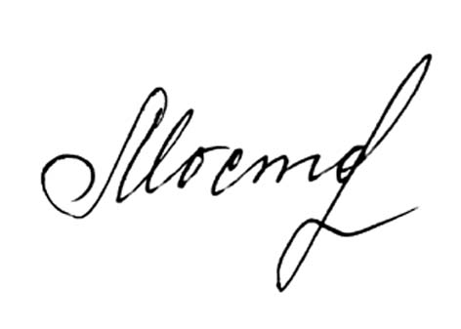
Директор Т. М. Мостовщикова

О.В. Соловьева
23 11 88

